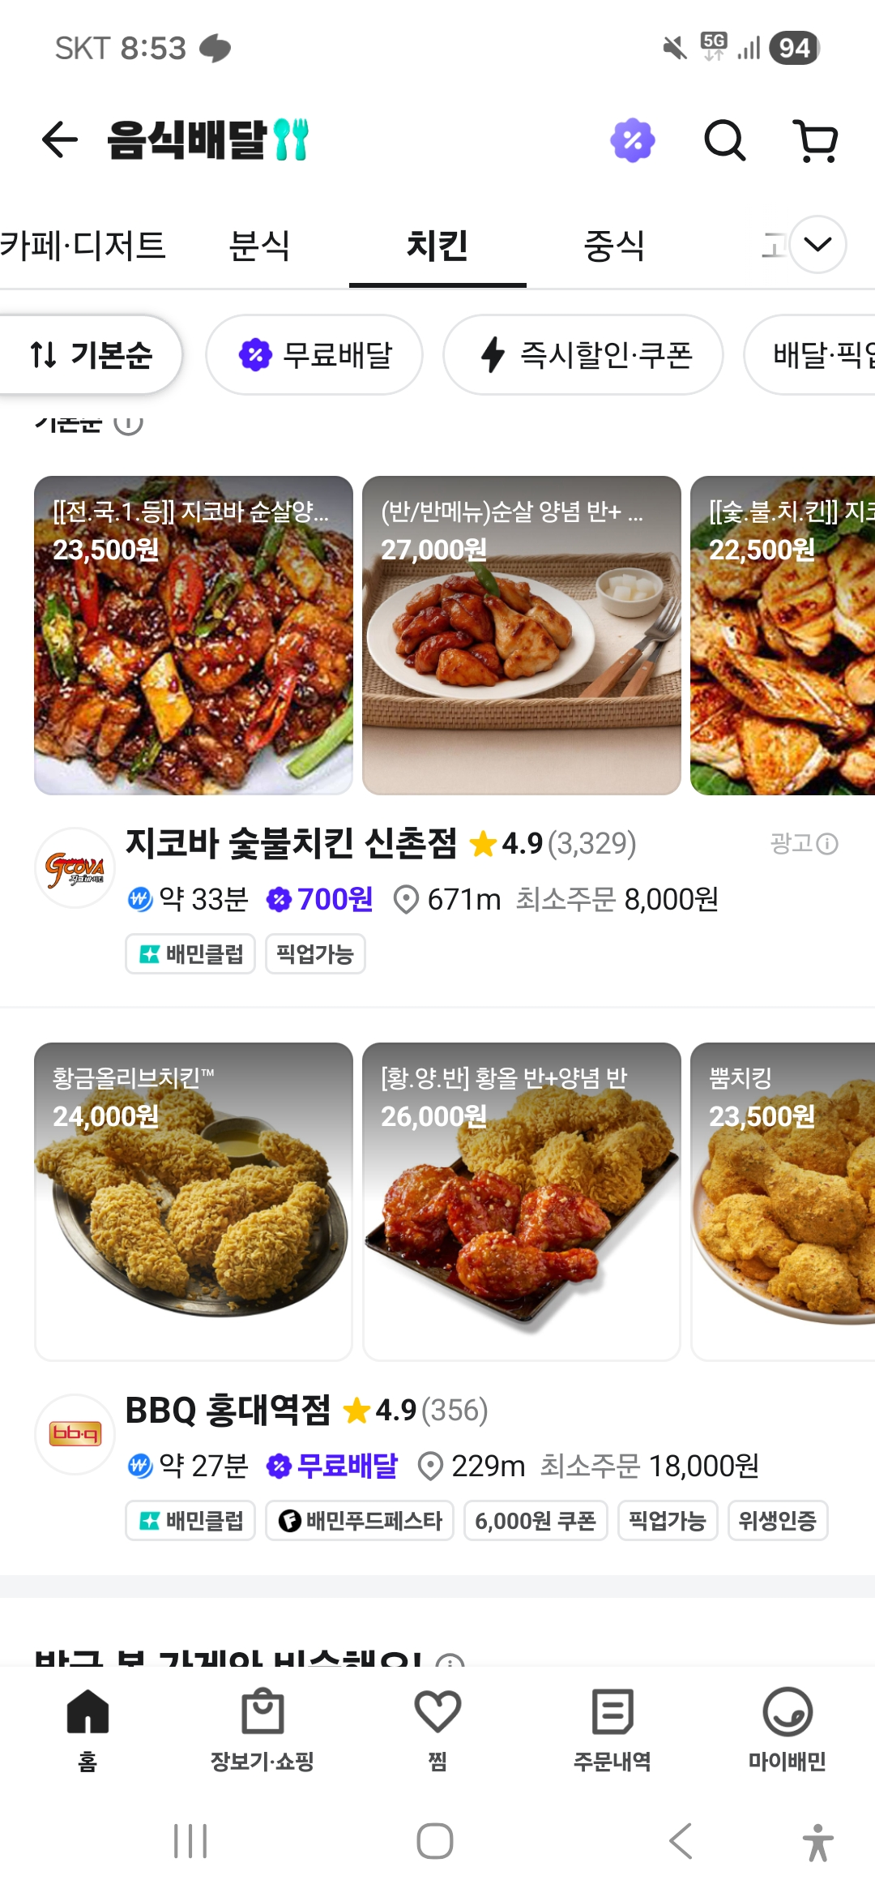
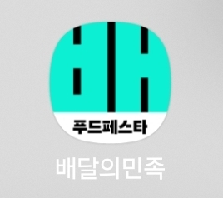
배달시키는 방법
点外卖的方法
How to order delivery
デリバリーの注文方法

테블릿 PC에서 배달의 민족 어플을 선택하세요
请在平板电脑上选择“外卖民族
Please select the Baedal Minjok app on the tablet PC
タブレットPCで「ペダルミンジョクアプリを選択してください

원하시는 카테고리에서 메뉴를 선택합니다
在您想要的分类中选择菜单
Select a menu from your desired category
ご希望のカテゴリーからメニューを選択してください。

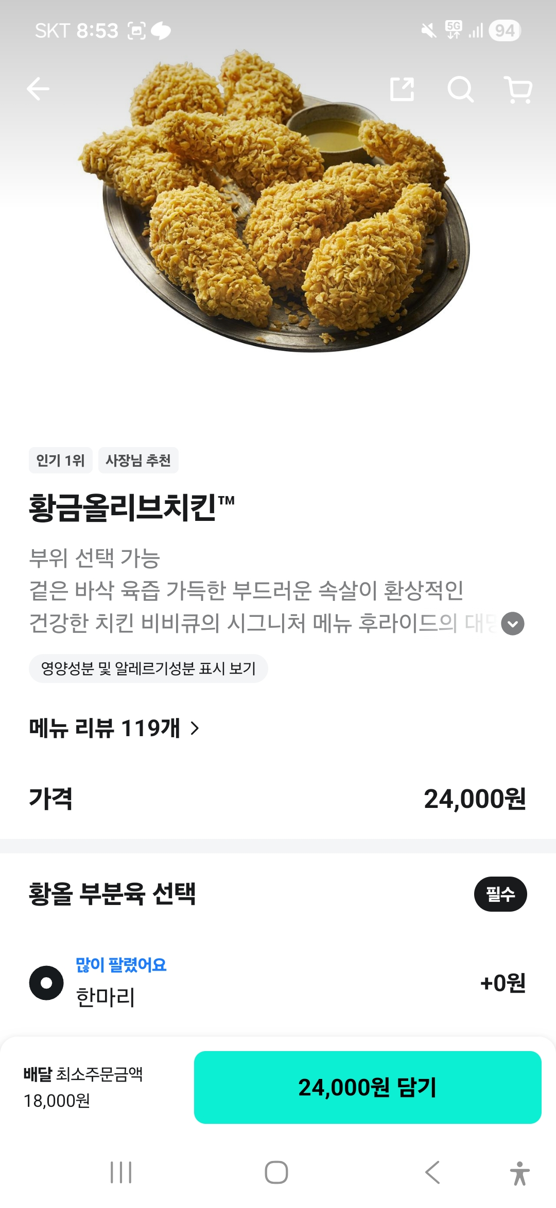

원하시는 메뉴를 담으시고 표시된곳을 클릭하세요
将您想要的菜单加入购物车，然后点击标示的区域。
Add the items you want to your cart and click the highlighted area.
ご希望のメニューをカートに入れ、表示されている箇所をクリックしてください。

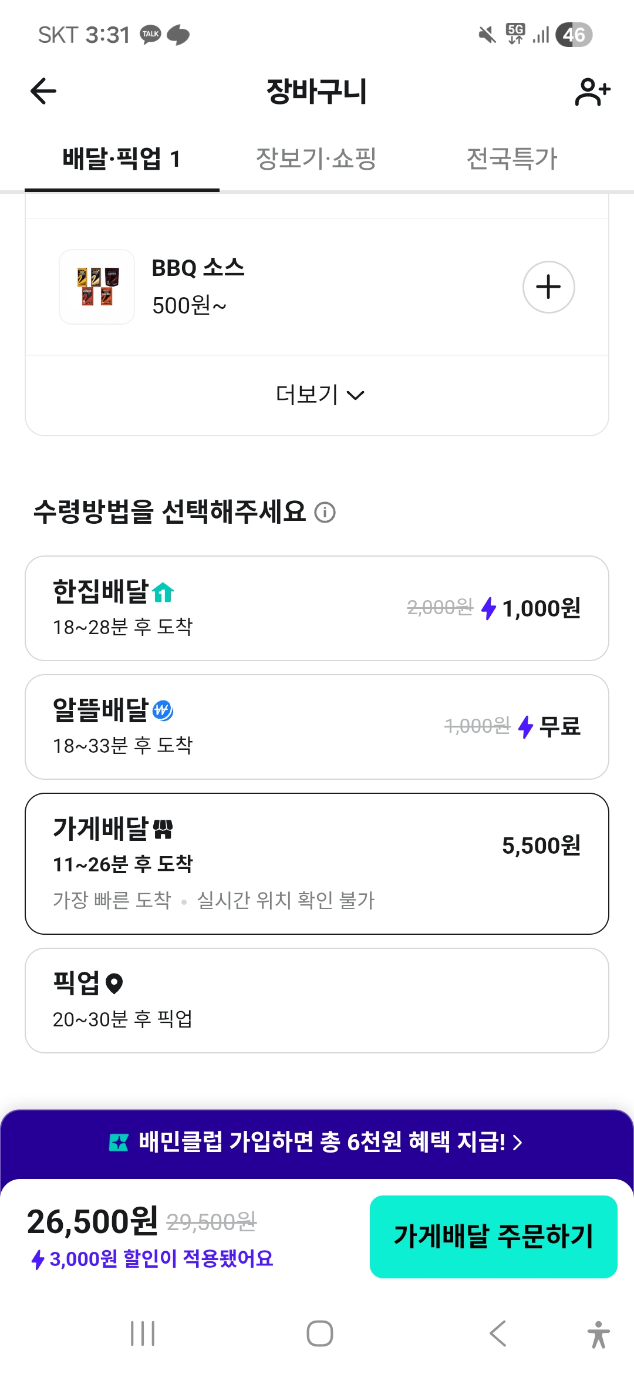

배달방식중 가게배달(표시된곳)을 클릭하세요, 저 선택란이 없으면 배달이 불가능합니다.
在配送方式中请选择“商家配送”（标示的位置）。
如果没有该选项，则无法配送。
1
Please select “Store Delivery” (the highlighted option) under the delivery method.
If this option is not available, delivery is not possible.
配送方法の中から「店舗配達」（表示されている箇所）を選択してください。
この選択肢がない場合、配達はできません。
2

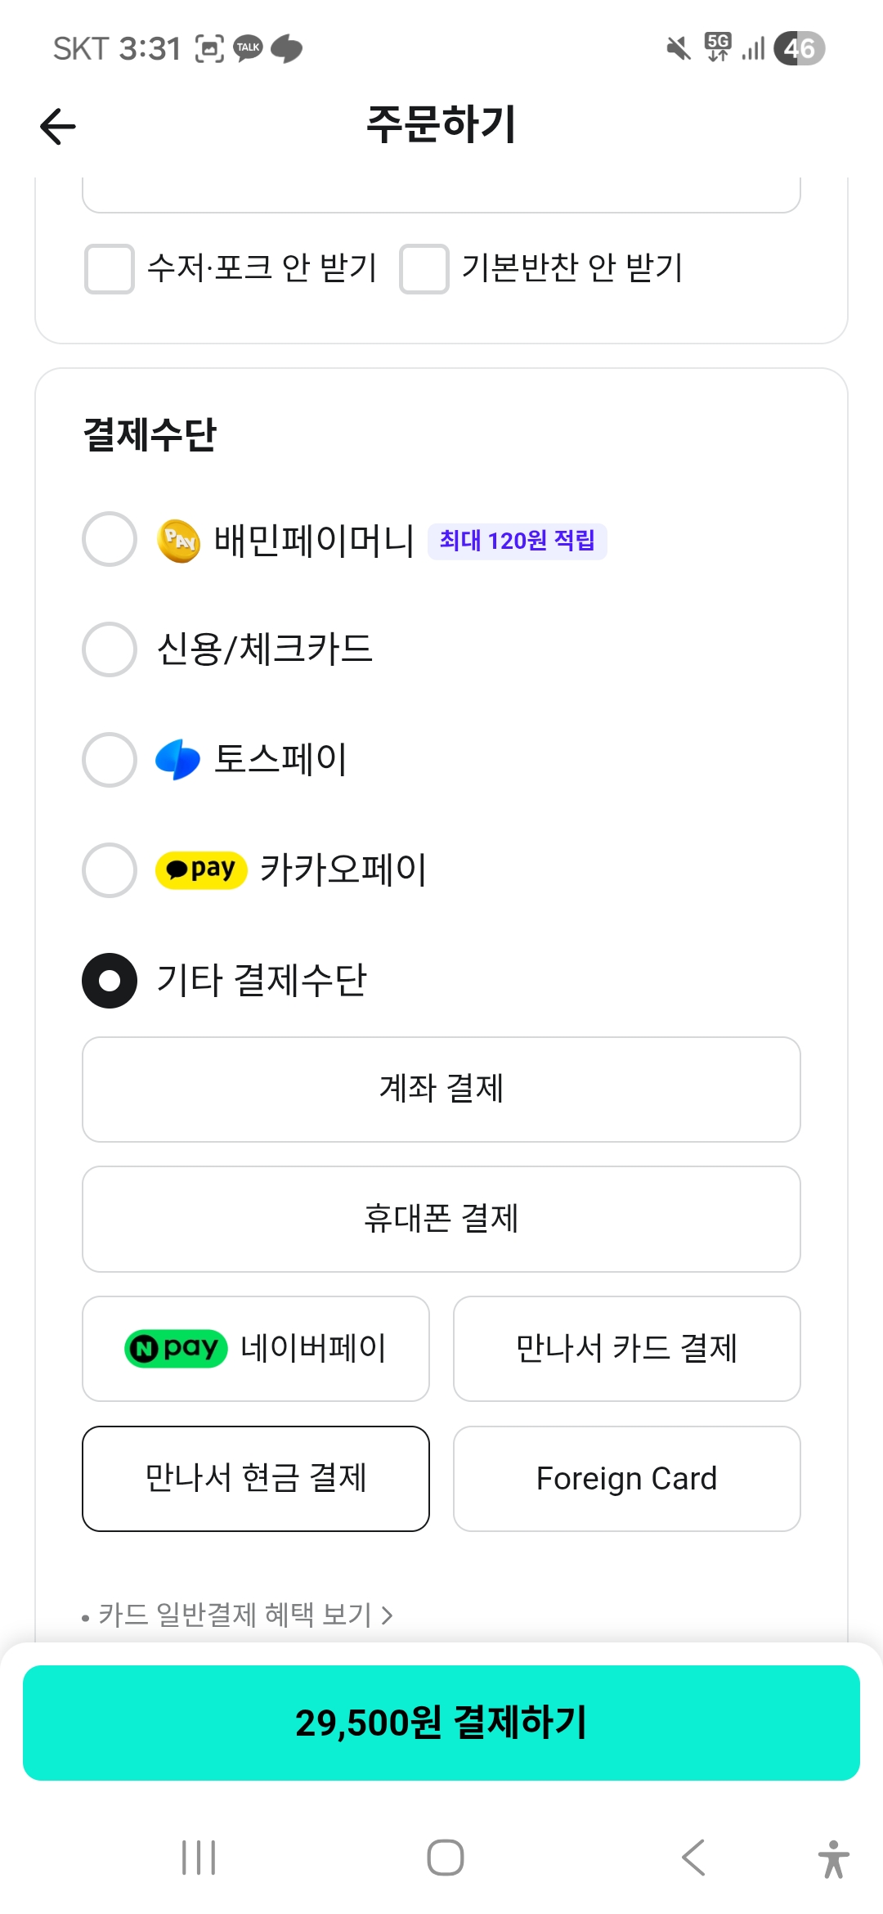

결제방식중 만나서 현금결제(표시된곳)을 클릭하세요.
이후 배달이 도착하면 기사님께 현금으로 결제하시면 됩니다.
在支付方式中请选择“当面现金支付”（标示的位置）。
外卖送达后，请直接以现金支付给配送员。
Under the payment method, please select “Pay in Cash upon Delivery” (the highlighted option).
When the delivery arrives, please pay the driver in cash.
お支払い方法の中から「配達時に現金払い」（表示されている箇所）を選択してください。
配達到着後、配達員に現金でお支払いください。
1

2

